Информация о Всемирном дне трезвости
МБОУ СОШ №1 им. А Коцоева с. Гизель

В рамках Всероссийского дня трезвости в МБОУ СОШ №1 им. А Коцоева с. Гизель были проведены классные часы на тему «Борьба с вредными привычками», встречи с представителями органов внутренних дел, спортивные мероприятия, выставка литературы «Алкоголь - враг человека», выставка рисунков «Без вредных привычек», лекция-беседа ИПДН Бекоевой Л.Р. «О вреде алкоголизма» (5-6 кл.), спортивные соревнования «Мы за ЗОЖ».

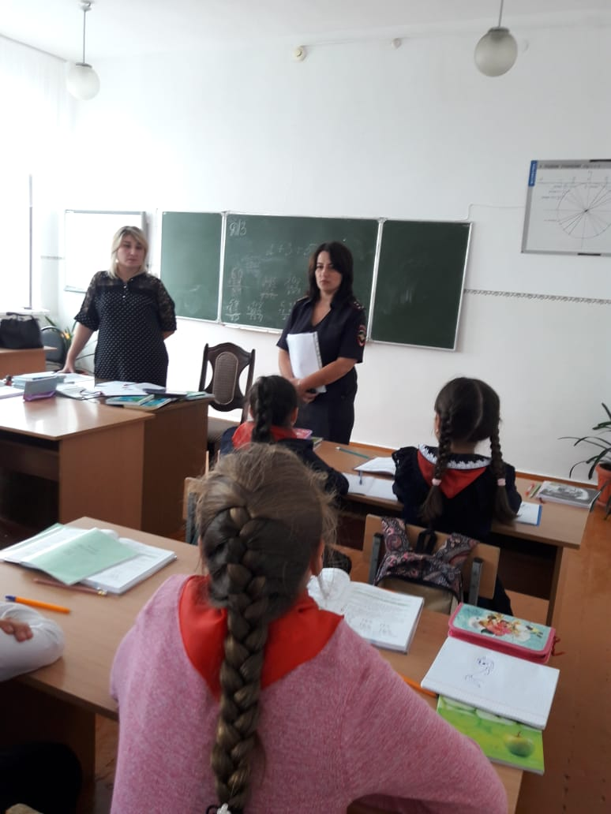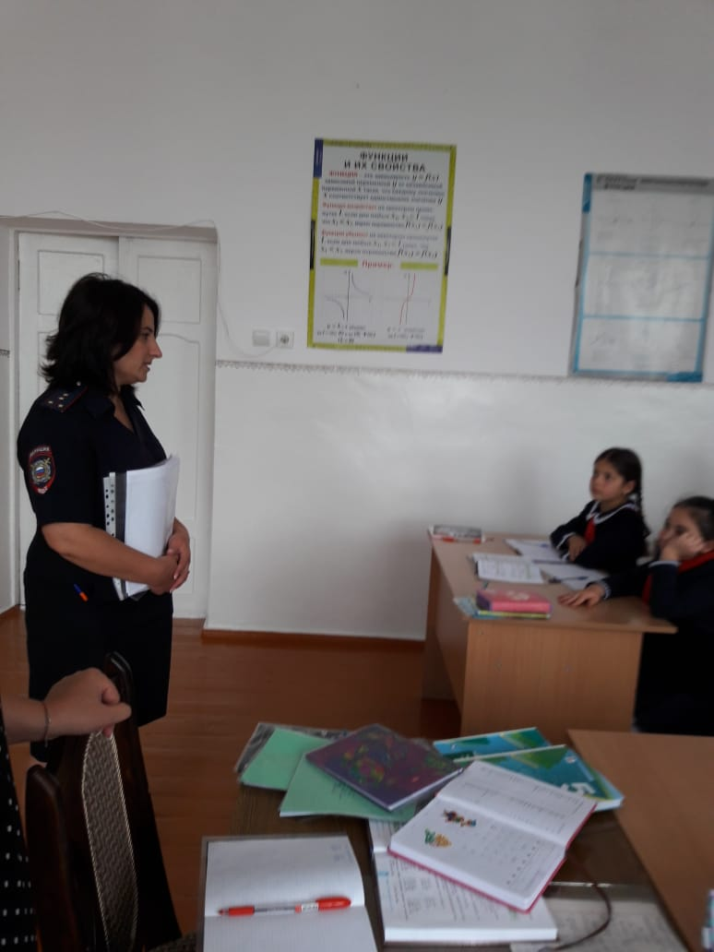
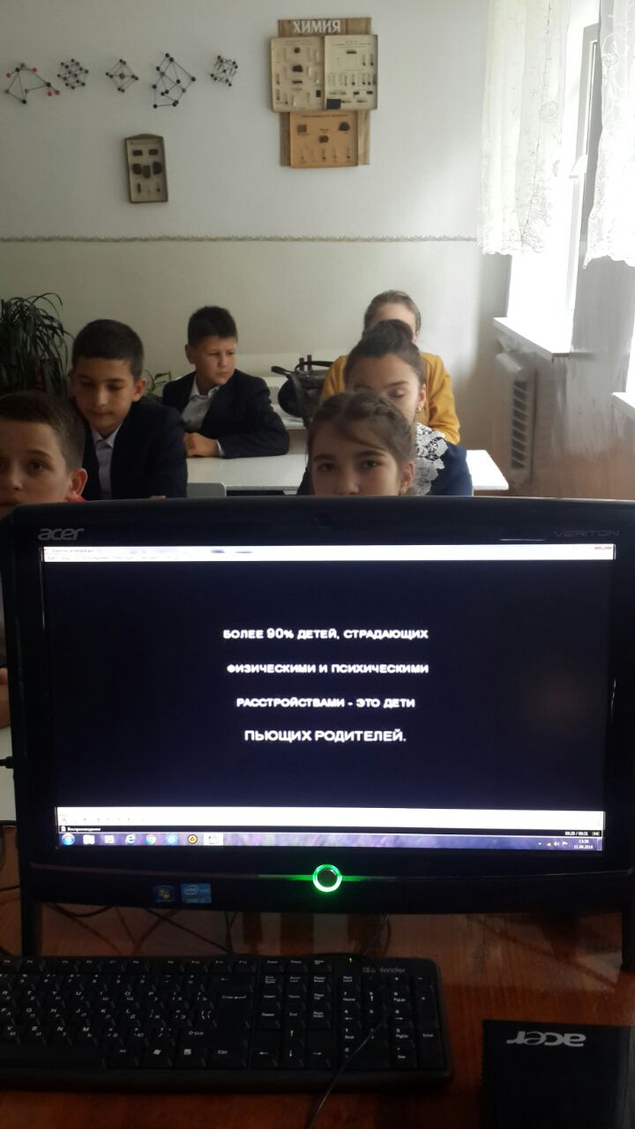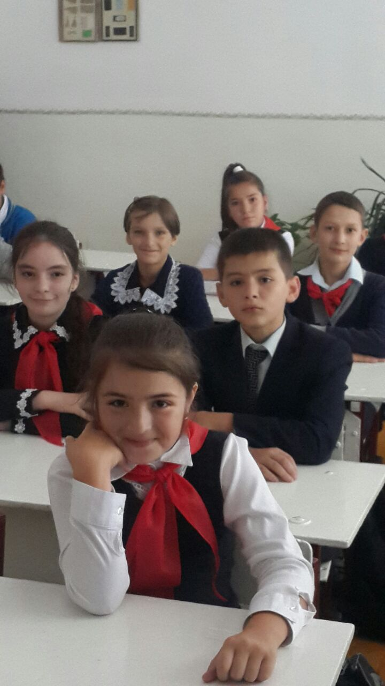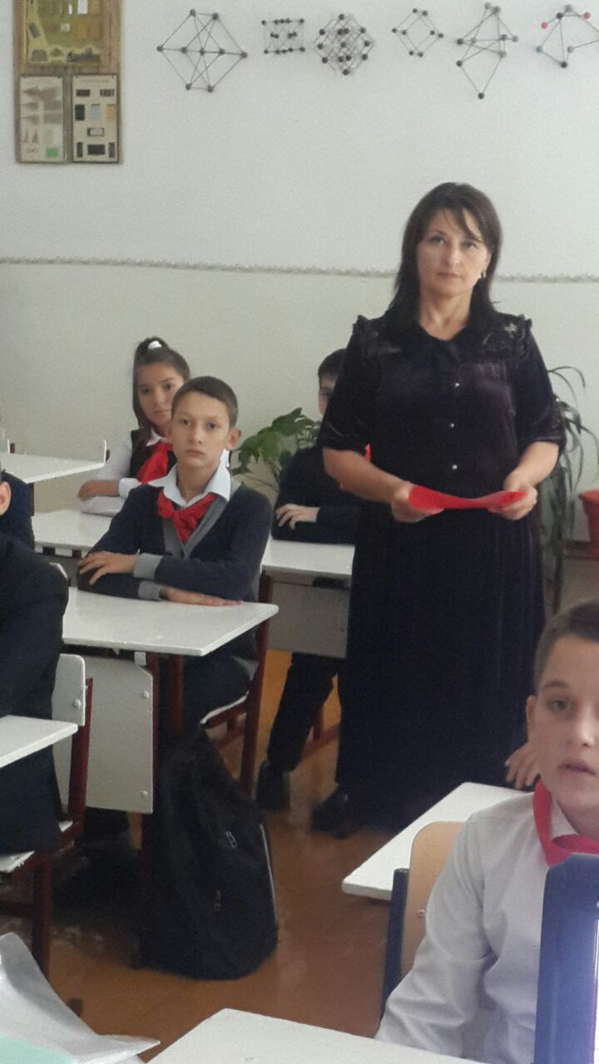

Все эти мероприятия были проведены с целью профилактики алкоголизма среди подрастающего поколения и совершенствования системы пропаганды трезвого образа жизни и укрепления здоровья обучающихся.

